Об утверждении границ оценочных зон и поправочных коэффициентов к базовым ставкам платы за земельные участки в городе Семей области Абай
Решение маслихата области Абай от 20 февраля 2024 года № 13/95-VIII. Зарегистрировано Департаментом юстиции области Абай 28 февраля 2024 года № 226-18
В соответствии с пунктом 1 статьи 11 Земельного кодекса Республики Казахстан, маслихат области Абай РЕШИЛ:
1. Утвердить границы оценочных зон и поправочных коэффициентов к базовым ставкам платы за земельные участки в городе Семей области Абай, согласно приложениям 1 и 2 к настоящему решению.
2. Настоящее решение вводится в действие по истечении десяти календарных дней после дня его первого официального опубликования.
Председатель маслихата области Абай
К. Сулейменов
Приложение 1 к решению
маслихата области Абай
от 20 февраля 2024 года
№ 13/95-VIII
Границы оценочных зон в городе Семей области Абай

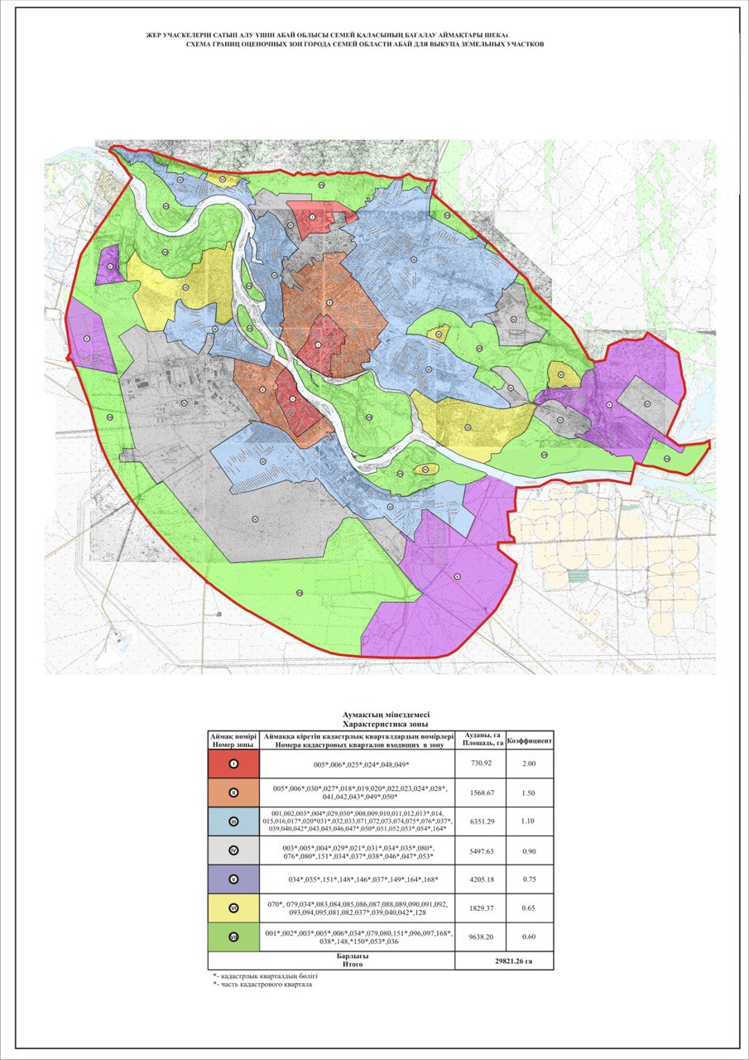

Приложение 2 к решению
маслихата области Абай
от 20 февраля 2024 года
№ 13/95-VIII
Поправочные коэффициенты к базовым ставкам платы за земельные участки в городе Семей области Абай
№ | Номер зоны | Граница оценочной зоны | Поправочный коэффициент к базовой ставке платы за земельный участок
1 | I | Зона характеризуется тремя чересполосными участками, участок 1 - центр правобережья, участок 2 - центр левобережья, участок 3 - микрорайон "Карагайлы".  Граница участка 1 оценочной зоны I проходит от точки соприкосновения железнодорожного моста с правым берегом реки Иртыш по железнодорожному пути на север до пересечения с улицей Кабанбай батыра, далее по улице Кабанбай батыра на юго-восток до пересечения с улицей Чехова, далее по улице Чехова на северо-восток до пересечения с улицей Жамакаева, далее по улице Жамакаева на юго-восток до пересечения с улицей Мухаметханова, после чего по улице Мухаметханова на юг до пересечения с улицей Кабанбай батыра, далее по улице Кабанбай батыра до пересечения с улицей Посмакова, далее по улице Посмакова на юг до пересечения с улицей Валиханова, далее по улице Валиханова на запад до пересения с улицы Панфилова, после по улице Панфилова на юг до пересечения с улицей Дулатова, далее по улице Дулатова на запад до пересения с улицей Д.Бедного, после на северо-запад до улицы Козбагарова, далее по улице Козбагарова до пересечения с улицей Беспаева, далее на юг по улице Беспаева до пересения с улицей Абая, далее на восток по улице Абая до выхода на мост к Бейбітшілік аралы, далее на запад по берегу реки Иртыш.  Граница участка 2 оценочной зоны I проходит от точки соприкосновения железнодорожного моста с левым берегом реки Иртыш, далее по берегу реки Иртыш на юго-восток до пересечения с улицей Селевина, далее по улице Селевина на юго-запад до пересечения с улицей Бозтаева, далее по улице Бозтаева на северо-запад до кольцевой автомобильной развязки, далее во восточной окружности кольцевой автомобильной развязки до железнодорожного пути, далее по железнодорожному пути на север.  Граница участка 3 оценочной зоны I от съезда с автомобильной дороги "Омск-Майкапчагай" на карьер ТОО "Силикат" на восток по технической автомобильной дороге порядка 1890 метров, далее по юго-восток порядка 880 метров, после немного юго-восточнее до улицы 1 Орманды, далее по улице 1 Орманды до промышленных предприятий и складов, огибая их с северной стороны до автодороги "Омск-Майкапчагай", далее по автомобильной дороге "Омск-Майкапчагай" на север. | 2.00
2 | II | Зона характеризуется двумя чересполосными участками, расположенными по обеим берегам реки Иртыш.  Граница участка 1 оценочной зоны II проходит по улице Шугаева, на юго-восток по границе автобусного парка, огибая его с восточной стороны до "Гаражного кооператива", далее по "Гаражному кооперативу" на юго-восток и далее на северо-запад до пересечения с улицей Красный пильщик, после по улице Красный пильщик на северо-восток до пересечения с улицей Трусова, далее по улице Трусова на юго-восток до пересечения с улицей Силина, далее по улице Силина на северо-восток до пересения с улицей Бегалина, далее по улице Бегалина до пересечения с улицей Челюскинцев, далее на северо-запад, огибая жилой сектор до улицы Джангильдина, далее на север, огибая территорию "Областной больницы" с севера и жилой сектор до улицы Каржаубайулы, далее по улице Каржаубайулы на юг до пересечения с улицей Кутузова, далее по улице Кутузова на юго-восток до улицы Деповская, далее пересекая железнодорожные пути железнодорожного вокзала на юго-восток по железнодорожной ветке до промышленных территорий, далее, огибая их с западной стороны до "Старого кладбища", после по контуру "Старого кладбища", огибая его с западной стороны до берега реки Иртыш, далее по берегу реки Иртыш на запад до граница участка 1 оценочной зоны I, далее по западной, северной и восточной границам участка 1 оценочной зоны I, далее от пересечения берега реки Иртыш и железнодорожного моста на северо-запад до нового моста, после на север западной части кольцевой развязки с выходом на улицу Гагарина, далее по улице Гагарина на северо-запад до пересечения с улицей Шугаева.  Граница участка 2 оценочной зоны II от пересечения "Нового навестного моста" с левым берегом реки Иртыш, далее на юго-восток до точки где берет начало оценочная зона I, далее по южной границе оценочной зоны I до пересечения улицей Селевина с берегом реки Иртыш, далее по берегу реки Иртыш до промышленных предприятий, огибая их с западной стороны на юг пересекая проспект Ауэзова до железнодорожного пути, идущего параллельно улице Автодорожная, далее по железнодорожному пути до переезда на улицу Рыскулова и на северо-запад по улице Рыскулова до пересечения с улицей Глинки, далее на север до улицы Би Боранбая, после на восток по улице Би Боранбая до кольцевой развязки на север с выходом на новый мост до берега реки Иртыш. | 1.50
3 | III | Зона включает в себя 4 чересполосных участка, 2 на правом берегу реки Иртыш и 2 на левом берегу.  Участок 1 – район посҰлок Контрольный, посҰлок Мирный, посҰлок Лодочный, 1 микрорайон, районы Пристань и Затон, участок 2 – районы Красный кордон, Энергетик, Аксай, Верхнеберезовский, Дальней, посҰлок Восточный, левый массив посҰлка Восточный, участок 3 – посҰлки Ұшақтар, Юность, Жоламан и Холодный ключ, участок 4 – район Нахаловка.  Граница участка 1 оценочной зоны III проходит от профилактория "Строитель" на восток по сформированной границе города до автодороги "Омск-Майкапчагай", далее по границе жилой застройки на восток, огибая участки очистных сооружений и массива "Мирный" до автомобильной дороги "Омск-Майкапчагай" частично по ней, далее на юго-восток, огибая территорию "Кожзавода" с западной, южной и восточной сторон до переулка Амбулаторный, далее на юго-восток частично по улице Джангильдина до пересечения с улицей Шугаева, после чего на юг частично по улицы Шугаева, огибая территорию предприятий с западной стороны до пересения улиц Шугаева и Гагарина, далее по улице Гагарина по западной границе участка 1 оценочной зоны II до берега реки Иртыш, далее по берегу реки Иртыш и защитной дамбе на северо-запад до участка предприятия водных путей, далее на восток по защитной дамбе до ее пересечения с железнодорожной линией, далее по железнодорожному пути на север до переулка Клубный, огибая территорию "Нефтебазы", после чего на северо-запад по набережной и частично контуру жилой застройки до "Профилактория".  Граница участка 2 оценочной зоны III проходит от жилых строений на 648 км. на северной границе, на юг и юго-восток по контуру жилой застройки до территории "Птицефабрики", огибая ее территорию с западной стороны на юг, после чего на запад по контуру жилой застройки на юг до посҰлка Восточный, далее по контуру существующей жилой застройки посҰлка Восточный и массива "Восточный левый" до автомобильной дороги ведущей на посҰлок Водный, далее по этой же дороге на восток отделяя массивы "Восточный левый" и "Восточный правый" до улицы Шыгыс, после чего по улицы Шыгыс на юг до берега реки Иртыш, далее на северо-запад по берегу реки Иртыш до створа со "Старым кладбищем", после чего на север по западной границе кладбища на север до северной границы участка 1 оценочной зоны II, далее на северо-запад до улицы Каржаубайулы, далее по улицы Каржаубайулы на север и северо-запад по контуру жилой застройки до улицы 1 Орманды, после чего на северо-восток по улице 1 Орманды и контуру жилой застройки на заезде улицы Лесной, заезде Горный, заезде Боровой, улицы Краснокордонная, улицы Северная до жилой застройки на 648 километре.  Граница участка 3 оценочной зоны III проходит от пересения улицы Саржал и автодороги "Семей-Знаменка" на северо-восток по данной автодороге до гаражного кооператива "Ока", от западной части гаражного кооператива "Ока" по железнодорожной линии на юго-восток, по южной границе участка 2 оценочной зоны II до проспекта Ауэзова, после чего по контуру жилой застройки на юго-восток до улицы Краснознаменная, далее на юг по улицы Краснознаменная до улицы Кирпичный завод, далее на север по контуру жилой застройки посҰлка Жоламан и Холодный ключ до границы учетного квартала 23-252-054 до улицы Лебаева, после чего по улице Лебаева на северо-запад 1.5 км, далее по контуру жилой застройки отделяя ее от территории аэропорта до самого южного переулка Юности по нему до автодороги "Семей-Карауыл", далее порядка 300 метров по данной автодороге на север до улицы Саржал, после чего по улицы Саржал до начальной точки.  Граница участка 4 оценочной зоны III от крайнего северо-западного участка по улице Центральная на восток по естественной границе оврага, идущего параллельно улице Центральная до пересечения с улицей Созидательная, далее на юг по улице Созидательная порядка 750 метров, далее на восток по границе массива жилой застройки до берега реки Иртыш, далее по берегу реки Иртыш на юго-восток до соприкосновения "Нового навесного моста" с рекой Иртыш, далее на юг по кольцевой развязке далее на запад по улицы Би Боранбая, до производственных объектов на пересечении улиц Би Боранбая и Созидательной, после чего на север по улицы Созидательная порядка 440 метра, далее на запад по свободной от застройки территории до границы дачного массива "Бобровка", после чего на север до заезда "Тополиный", далее так же на север по границе массива "Бобровка" до начальной точки. | 1.10
4 | IV | Зона сформирована из 4 чересполосных участков, участок 1 – посҰлок "Степной", с учетом развития актуализации генерального плана, участок 2 – посҰлок Мурат с учетом развития актуализации генерального плана, участок 3 – село Жаркын и жилой массив "Жибек жолы" с учетом развития актуализации генерального плана, участок 4 – посҰлок Водный и посҰлок Восход, а также жилой массив "Малая Актюба", согласно границ разработанного проекта детальной планировки  Граница участка 1 оценочной зоны IV проходит на востоке, юге и севере, согласно границ посҰлок Степной, указанных на основном чертеже генерального плана, актуализированного с учетом разработанных проекта детальной планировки (эскиз застройки), на западе по сформированной границе города.  Граница участка 2 оценочной зоны IV проходит, согласно границ посҰлка Мурат, указанных на основном чертеже генерального плана, актуализированного с учетом разработанных проекта детальной планировки (эскиз застройки).  Граница участка 3 оценочной зоны IV проходит в южной и восточной частях по сформированной границе города, на севере, частично по берегу реки Иртыш, на западе границе участка 4 оценочной зоны № III и границе жилого массива "Жибек Жолы", указанных на основном чертеже генерального плана, актуализированного с учетом разработанных проекта детальной планировки (эскиз застройки).  Граница участка 4 оценочной зоны IV проходит от улицы Автодромная по западной и северной части посҰлка Водный, далее на север по границе жилой застройки до сформированной границы города, далее по сформированной границе города до участка проектируемой ТЭЦ, огибая его с северной, западной и южной сторон, далее на юго-восток, частично по сформированной границе города, после чего на юг и далее на запад по границе жилой застройки, огибая земли лесного фонда и промышленные предприятия с северной стороны до начальной точки по улицы Автодромная. | 0.90
5 | V | Зона включает в себя чересполосные участки существующих дачных массивов "Мирный", "Водный", "Бобровка", "Согра", "остров Большой", в границе города, перевод которых в жилой застройке не предусмотрен основным чертежом генерального плана, актуализированного с учетом разработанных проекта детальной планировки (эскиз застройки), границы их сформированы по границам существующих дачных строений. | 0.75
6 | VI | Зона включает в себя районы с сосредоточением промышленных предприятий, иного производства.  На правом берегу это: участок 1 – северная часть по границе водозабора "Мирный", участков ТОО "Эйкос", границе песчаного карьера ТОО "Силикат", далее на юг до участка 3 оценочной зоны III, далее огибая ее с северной, западной и южной сторон на юг и далее на запад и север по ранее описанным граница участка 2 оценочной зоны III, участка 2 оценочной зоны № 2, участка 1 оценочной зоны № III до начальной точки, включая в себя северный промышленный узел, водозабор "Мирный", район "Красный пильщик", автобусный парк, бывший "Завод газовой аппаратуры", "Силикатный завод", участок 2 представляет собой район "Птицефабрики" с прилегающей территорией, участок 3 включает в себя "Грузовой двор" и район "Таймаса", участок 4 это территория планируем к строительству ТЭЦ, участок 5 самый обширный включает в себя территорию западного промышленного узла, территорию аэропорта и прилегающей территории, электрическую подстанцию № 18. | 0.65
7 | VII | Зона сформирована из основной части земли лесного фонда на окраине города, часть хвойного леса, лесополосы, лиственные насаждения и кустарники, а также "Бейбітшілік аралы" (остров Полковничий) и другие малые острова на реке Иртыш. | 0.60

© 2012. РГП на ПХВ «Институт законодательства и правовой информации Республики Казахстан» Министерства юстиции Республики Казахстан

